ЗАТВЕРДЖУЮ
В.о.директора НВК № 1
____________І.В.Сюрко
«___» вересня 2020 р.
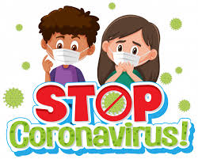
Алгоритм дій
у разі реєстрації ознак гострої респіраторної хвороби серед здобувачів освіти з метою попередження поширення інфекційних захворювань, у т.ч. COVID-19
Визначення складу працівників, які перед початком занять проводить опитування учасників навчально-виховного процесу(здобувачів освіти) щодо їх самопочуття, наявності симптомів гострої респіраторної хвороби

Виявлення ознак гострої респіраторної хвороби у здобувачів освіти, переконати його у необхідності профілактичних дій.
Перед початком щоденного освітнього процесу

Направлення та тимчасова ізоляція здобувача освіти в спеціально відведеному приміщенні закладу (в супроводі визначеного працівника закладу, надання за необхідністю психологічної підтримки).
Провітрювання поза графіком приміщення, де знаходився визначений здобувач освіти, дезінфекція високо контактних поверхонь (після вилучення цей особи з приміщення)

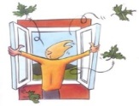
Опитування, фіксація даних в спец.журналі щоденно, інформування керівника, медичного працівника про результати.
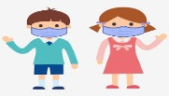

Невідкладне інформування батьків (інших законних представників) медичним працівником або уповноваженою особою, за узгодженням з ними приймається відповідне рішення щодо подальших дій щодо здобувача освіти, у т.ч. за необхідністю інформується сімейний лікар або викликається швидка мед.допомога (в залежності від стану здоров’я здобувача освіти)
У разі задовільного стану здобувача освіти він за згодою батьків або законних представників з рекомендаціями звернення до сімейного лікаря може бути відправлений додому (в залежності від віку здобувача освіти з батьками вирішуються питання супроводу додому), надаються рекомендації звернення до сімейного лікаря.

Допуск керівником до освітнього процесу здобувачів освіти без наявності ознак гострої респіраторної хвороби

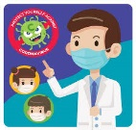

Примітка: Коло всіх відповідальних за впровадження вказаних дій та тих, що здійснює контроль виконання, визначається наказом керівника закладу.

